涉执房地产司法处置评估报告

估价项目名称：
李杰、王福林位于内蒙古乌拉特后旗巴音镇七居委一小区财苑华府小区10#-1-501住宅房地产司法处置价值评估（巴彦淖尔市乌拉特后旗）
估价委托人：内蒙古自治区乌拉特后旗人民法院
房地产估价机构：内蒙古科瑞房地产土地资产评估有限公司
注册房地产估价师：历福友 1520050003
毕明梅 1520050020
估价报告出具日期：二○二○年五月十五日
估价报告编号：（巴彦淖尔市）内科瑞估字[2020]第0010号

致估价委托人函
内蒙古自治区乌拉特后旗人民法院：
承蒙委托，我公司对位于内蒙古乌拉特后旗巴音镇七居委一小区财苑华府小区10#-1-501住宅房地产（买受人为李杰、王福林，设计用途为住宅，建筑面积为118.90平方米）的市场价值进行了评估。估价对象状况见下表：
估价对象状况表
买受人 | 李杰、王福林
合同编号 | 2013-9002518
房屋坐落 | 内蒙古乌拉特后旗巴音镇七居委一小区财苑华府小区10#-1-501
幢号 | 单元 | 所在层次 | 户号 | 总层数
10 | 1 | 5层 | 501号 | 7
建筑结构 | 建成年份 | 设计用途 | 建筑面积（㎡） | 分摊建筑面积（㎡）
混合 | 2013 | 住宅 | 118.90 | 17.78
共有情况 | 产别 | 土地使用权类型 | 土地使用年限
共同共有 | - | 出让 | 2012年03月08日-2062年03月08日
特殊说明 | - 委托方提供的材料中未载明待估对象的建成年代。根据估价人员现场勘查及问询，待估对象建成年代为2013年。故本次评估房屋建成年代以现场实地查勘为准，如上述情况发生变化，估价结果需做相应调整。提醒报告使用者关注此点。
估价目的：委托方欲核实被执行人李杰位于内蒙古乌拉特后旗巴音镇七居委一小区财苑华府小区10#-1-501住宅房地产的市场价值，为人民法院确定财产处置参考价提供参考依据。
价值时点：2020年4月15日（现场勘查之日）
价值类型：估价对象在三级房地产市场的公开市场价格。市场价值是指评估对象经过适当营销后，由熟悉情况、谨慎行事且不受强迫的交易双方，以公平交易方式于价值时点自愿进行交易的金额。
估价方法：本次评估选用比较法、收益法进行评估。
估价结果：估价人员遵循各项估价原则，根据估价目的和国家有关房地产估价的规范、规定，按照估价程序，经过实地查勘与市场调查，并进行了分析、测算和判断，确定估价对象（内蒙古乌拉特后旗巴音镇七居委一小区财苑华府小区10#-1-501住宅房地产）在满足全部假设和限制条件下于价值时点2020年4月15日的估价结果如下：（币种：人民币）
估价结果一览表
序号 | 房号 | 建筑面积（㎡） | 单价（元/㎡） | 总价（万元） | 总价（人民币大写）
1 | 501 | 118.90 | 3463 | 41.1751 | 肆拾壹万壹仟柒佰伍拾壹元整
合计 |  | 118.90 |  |  | 肆拾壹万壹仟柒佰伍拾壹元整
特别提示：
①本次评估委托方提供了估价对象的《商品房买卖合同》（合同编号：2013-9002518）、《房屋查询证明》，评估结果是在现有收集到的资料信息基础上评估测算的结果。
②委托方提供的材料中未载明估价对象的建成年代。根据估价人员现场勘查及问询，估价对象建成年代为2013年，故本次评估房屋建成年代以现场实地勘查为准，如上述情况发生变化，估价结果需做相应调整。提醒报告使用者关注此点。
③根据估价人员现场查勘，估价对象存在拖欠费用情况。其中拖欠物业费、电梯费及楼道电费5301元。提醒报告使用者关注此点。
④根据委托方提供的《内蒙古自治区乌拉特后旗人民法院执行裁定书》[（2020）内0825执14号]可知，对被执行人李杰所有的位于乌拉特后旗巴音镇七居委一小区财苑华府小区10#-1-501予以查封。根据《房地产估价规范》（GB/T50291-2015）第5.4条：“房地产司法拍卖估价时，评估价值的影响因素应包括拍卖房地产的瑕疵，但不应包括拍卖房地产被查封及拍卖房地产上原有的担保物权和其他优先受偿权。”故本次评估未考虑其查封情况。提醒报告使用者关注此点。
⑤根据委托方提供的《房屋查询证明》可知，估价对象存在抵押情况。《房屋查询证明》中记载，产权人为李杰、王福林，房屋坐落为财苑华府小区10-1-501，面积为118.9，抵押为有抵押，查封为有查封，产权证号为合同编号2013-9002518。根据《房地产估价规范》（GB/T50291-2015）第5.4条：“房地产司法拍卖估价时，评估价值的影响因素应包括拍卖房地产的瑕疵，但不应包括拍卖房地产被抵押及拍卖房地产上原有的担保物权和其他优先受偿权。”故本次评估未考虑其抵押情况。提醒报告使用者关注此点。
⑥估价人员与委托方申请人于2020年4月15日对估价对象进行现场查勘时，由于被申请人不配合现场查勘，估价人员未能入户，估价对象装修情况、层高、空间布局及使用维修状况不确定，经委托方同意以及估价人员多方询问，本次评估估价对象装修情况设定为简单装修，层高以同一单元401层高为准设定为2.6米，空间布局设定为合理，使用及维护状况设定为良好，如与实际不符，评估公司及估价人员不承担相应责任，估价人员需重新入户勘查。提醒报告使用者关注此点。
⑦根据委托方提供的《内蒙古自治区乌拉特后旗人民法院评估委托书》[（2020）内0825委评8号]中记载房屋所有权人为李杰，《商品房买卖合同》（合同编号：2013-9002518）中记载买受人为李杰、王福林，经与委托方、申请人确认，本次评估房屋所有权人以《商品房买卖合同》（合同编号：2013-9002518）中记载为准。提醒委托人在使用报告时关注此点。
⑧本次估价结果受价值时点的限制，且本估价报告使用期限自估价报告出具之日二○二○年五月十五日起为壹年。提醒委托人在使用报告时关注此点。

内蒙古科瑞房地产土地资产评估有限公司
法定代表人：
二○二○年五月十五日

目 录
一、估价师声明 6
二、估价假设和限制条件 8
三、估价结果报告 12
（一）估价委托人 12
（二）房地产估价机构 12
（三）估价目的 12
（四）估价对象 12
（五）价值时点 14
（六）价值类型 14
（七）估价原则 14
（八）估价依据 15
（九）估价方法 17
（十）估价结果 17
（十一）注册房地产估价师 17
（十二）实地查勘期 18
（十三）估价作业期 18
五、附件 19

一、估价师声明
我们郑重声明：
1、我们在本估价报告中陈述的事实是真实的和准确的，没有虚假记载、误导性陈述和重大遗漏。
2、本估价报告中的分析、意见和结论是我们自己独立、客观、公正的专业分析、意见和结论，但受到本估价报告中已说明的假设和限制条件的限制。
3、我们与本估价报告中的估价对象没有现实或潜在的利益，也与估价委托人及估价利害关系人没有利害关系。
4、我们对估价报告中的估价对象、估价委托人及估价利害关系人没有偏见。
5、我们依照中华人民共和国国家标准《房地产估价规范》【GB/T50291-2015】、《房地产估价基本术语标准》【GB/T50899-2013】进行分析，形成意见和结论，撰写本估价报告。
6、本次估价中所依据估价委托人提供的有关资料和证件，估价委托人对其真实性负责，因其失实造成的后果，估价机构和估价人员不承担相应责任。
7、注册房地产估价师历福友、毕明梅已于2020年4月15日对估价报告中的估价对象进行了实地查勘，但估价人员对估价对象的勘察，只限于其外观和使用状况。估价人员不承担对估价对象建筑结构质量进行调查的责任，也不承担其被遮盖、未暴露及难于接触到的部分进行检视的责任。
8、没有外部专家和单位对本估价报告提供重要专业帮助。

参加本次估价的注册房地产估价师为：
姓名 | 注册号 | 签 名 | 签名日期
历福友 | 1520050003
毕明梅 | 1520050020

二、估价假设和限制条件
1.一般假设
（1）在价值时点的房地产市场为公开、平等、自愿的交易市场。
（2）估价对象产权明晰，手续齐全，可在公开市场上自由转让。
（3）任何有关估价对象的运作方式、程序均符合国家、地方的有关法律、法规。
（4）本次估价结果未考虑国家宏观经济政策发生重大变化以及遇有自然力和其他不可抗力对估价结论的影响。
（5）本报告以估价对象在价值时点时的状况为依据进行的，且以该状况在估价报告使用期限内无重大变化为前提。
（6）本次估价未考虑除已披露事项外可能与估价对象产权人有关的债权及债务情况对估价结果的影响。
（7）本报告估价结果没有考虑快速变现、税费转嫁等特殊的交易方式以及可能发生的办理抵押登记、权利转移相关费用对估价对象房地产价值的影响，如上述条件发生变化，估价结果需做相应调整。
（8）本次估价价值时点为2020年4月15日，实地查勘日期为2020年4月15日。价值时点与完成实地查勘日期一致，本次估价假定价值时点的状况与完成实地查勘之日的状况一致。
（9）本次估价对象的房屋权属情况均以《内蒙古自治区乌拉特后旗人民法院房屋评估委托书》[（2020）内0825委评8号]、《商品房买卖合同》（合同编号：2013-9002518）复印件、《房屋查询证明》复印件为依据。如上述情况发生变化，估价结果需做相应调整。
（10）估价人员现场未查看估价对象产权原件，且受房产、土地管理部门对档案查询资格的限制，房地产估价师无权到上述主管部门对权属证明材料及其记载的内容进行核实。本次估价是以估价委托人提供的与估价对象有关的法律文件、权属证明及相关资料真实、合法、准确、完整为前提。如因委托人提供资料有误而造成评估值失实，估价机构和估价人员不承担相应责任。
（11）根据委托方提供的《商品房买卖合同》（合同编号：2013-9002518）可知，买受人为李杰、王福林，建筑面积为118.90㎡，建筑结构为混合结构，设计用途为住宅，土地使用权类型为出让，土地使用年限自2012年03月08日至2062年03月08日止。如与实际不符对估价结果造成影响，估价机构不承担任何责任。
（12）估价人员于2020年4月15日对估价对象进行了实地查勘，由于被执行人不配合，估价人员未能入户，估价人员对估价对象的现场查勘仅限于估价对象的外观，并未对估价对象做建筑物基础、房屋结构上的测量和实验，因此无法确认其内部有无缺损、是否存在结构性损坏。对被遮盖、未暴露及难以接触到的房屋结构部分及其内部设施、设备、装修及布局情况，本报告假设其无建筑物基础、房屋结构等方面的重大质量问题，内部维护状况良好，装修为简单装修，空间布局为较合理，使用及维护状况为良好，符合国家有关技术、质量、验收规范，且符合国家有关安全使用标准。
2.未定事项假设
无未定事项假设。
3.背离事实假设
（1）根据委托方提供的《内蒙古自治区乌拉特后旗人民法院执行裁定书》[（2020）内0825执14号]可知，对被执行人李杰所有的位于乌拉特后旗巴音镇七居委一小区财苑华府小区10#-1-501予以查封。根据《房地产估价规范》（GB/T50291-2015）第5.4条：“房地产司法拍卖估价时，评估价值的影响因素应包括拍卖房地产的瑕疵，但不应包括拍卖房地产被查封及拍卖房地产上原有的担保物权和其他优先受偿权。”故本次评估未考虑其查封情况。提醒报告使用者关注此点。
（2）根据委托方提供的《房屋查询证明》可知，估价对象存在抵押情况。《房屋查询证明》中记载，产权人为李杰、王福林，房屋坐落为财苑华府小区10-1-501，面积为118.9，抵押为有抵押，查封为有查封，产权证号为合同编号2013-9002518。根据《房地产估价规范》（GB/T50291-2015）第5.4条：“房地产司法拍卖估价时，评估价值的影响因素应包括拍卖房地产的瑕疵，但不应包括拍卖房地产被抵押及拍卖房地产上原有的担保物权和其他优先受偿权。”故本次评估未考虑其抵押情况。提醒报告使用者关注此点。
4.不相一致假设
根据委托方提供的《内蒙古自治区乌拉特后旗人民法院评估委托书》[（2020）内0825委评8号]中记载房屋所有权人为李杰，《商品房买卖合同》（合同编号：2013-9002518）中记载买受人为李杰、王福林，经与委托方、申请人确认，本次评估房屋所有权人以《商品房买卖合同》（合同编号：2013-9002518）中记载为准。提醒委托人在使用报告时关注此点。
5.依据不足假设
委托方提供的材料中未载明估价对象的建成年代。根据估价人员现场勘查及问询，估价对象建成年代为2013年。故本次评估房屋建成年代以现场实地勘查为准，如上述情况发生变化，估价结果需做相应调整。提醒报告使用者关注此点。
6.估价报告使用限制
（1）本估价报告书仅为为人民法院确定财产处置参考价提供参考依据，不作其他估价目的之用。如果估价条件或目的发生变化，估价报告需做相应调整。
（2）报告中的数据全部采用电算化连续计算得出，由于在报告中计算的数据均按照四舍五入保留两位小数或者取整，因此，可能出现个别等式左右不完全相等的情况，但不影响结果以及最终评估结论的准确性。
（3）未经本估价机构书面同意，本报告的全部或任何一部分均不得向估价委托人、报告使用者、报告审查部门之外的单位和个人提供，也不得以任何形式公开发表。
（4）本报告必须完整使用方为有效，对仅使用本报告中部分内容而导致可能的损失，本估价机构不承担责任。
（5）本次估价结果受价值时点的限制，且本估价报告使用期限自估价报告出具之日二○二○年五月十五日起为壹年。若报告使用期限内，房地产市场、建筑市场或估价对象自身状况发生重大变化，估价结果也需做相应调整或委托估价机构重新估价。
（6）本次估价结果是指在目前房地产市场状况下、估价对象在现状利用条件下的房地产市场价值，包括国有土地使用权价值和与房屋有关的土建、安装、室内装修及室外附属工程价值，不包括可移动的家具、电器等物品价值。

三、估价结果报告

（一）估价委托人
姓名：内蒙古自治区乌拉特后旗人民法院
联 系 人：王海丽、贺婷婷
联系电话：15332885909

（二）房地产估价机构
房地产估价机构：内蒙古科瑞房地产土地资产评估有限公司
法定代表人：赵闻科
住所：内蒙古自治区呼和浩特市新城区丁香路10号兴诚花园东区办公园区
资质等级：一级
证书编号：内建房估备字[2019]第0025号
联系人：候婷瑜
联系电话：0478-8901165

（三）估价目的
委托方欲核实被执行人李杰位于内蒙古乌拉特后旗巴音镇七居委一小区财苑华府小区10#-1-501住宅房地产的市场价值，为人民法院确定财产处置参考价提供参考依据。

（四）估价对象
1.估价对象权利登记状况

房屋坐落 | 内蒙古乌拉特后旗巴音镇七居委一小区财苑华府小区10#-1-501
四至 | 东至：乌根高勒路 南至：金门街 西至：赛乌素路 北至：支路
产权证件（名称及证号） | 《商品房买卖合同》（合同编号：2013-9002518）  《房屋查询证明》
合同生成日期 | 2013年11月06日 |  | 买受人 |  | 李杰、王福林
共有情况 | 共同共有 | 单元号 | 1 | 房屋结构 | 混合结构
房屋总层数 | 7层 | 所在层数 | 5层 | 建筑面积(㎡) | 118.90
建成年份 | 2013年 | 设计用途 | 住宅 | 房屋实际用途 | 住宅
土地使用权类型 | 出让 | 土地开发程度 | 七通 | 他项权利状况 | 抵押□租赁□其它
备 注 | - 估价对象存在查封及抵押情况。  - 委托方提供的材料中未载明待估对象的建成年代。根据估价人员现场勘查及问询，待估对象建成年代为2013年。故本次评估房屋建成年代以现场实地查勘为准，如上述情况发生变化，估价结果需做相应调整。提醒报告使用者关注此点。
2.估价对象基本情况
小区名称 | 财苑华府小区 |  | 小区规模 | 一般 | 社区成熟度 | 成熟
小区环境 | 较好 |  | 绿地 | 有 | 停车状况 | 地上停车
物业管理公司 | 财苑华府物业 |  | 管理形式 | 半开放 | 物业费 | 14.7元/㎡·年
建筑形式 | 板式 |  | 屋面形式 | 平层 | 景观 | —
户型 | - |  | 平面布局 | 合理 | 户型结构 | -
门禁系统 | 有普通门禁对讲系统 |  | 电梯情况 | 1部
设施、设备 | 完善程度为较完备（有消防系统、普通门禁对讲系统、智能化车辆出入系统、闭路电视监控系统）
地形状况 | 平整 | 区域内主要物业类型 | 住宅 |  | 容积率 | —
外立面装修 | 涂料 | 入户门 | 防盗门 | 内门 | -
窗 | - | 装修档次 | 设定为简单装修 | 朝向 | 南北
实际用途 | 住宅 | 使用现状 | 自用 | 单元户数 | 14户
公共部位 | 地面 | 大理石 | 墙面 | 刮白 | 顶棚 | 刮白
客厅 | 地面 | - | 墙面 | - | 顶棚 | -
卧室 | 地面 | - | 墙面 | - | 顶棚 | -
厨房 | 地面 | - | 墙面 | - | 顶棚 | -
卫生间 | 地面 | - | 墙面 | - | 顶棚 | -
餐厅 | 地面 | - | 墙面 | - | 顶棚 | -
阳台 | 地面 | - | 墙面 | - | 顶棚 | -
特殊情况说明 | 估价人员与委托方申请人于2020年4月15日对估价对象进行现场查勘时，由于被申请人不配合现场查勘，估价人员未能入户，估价对象装修情况不确定，经委托方同意以及估价人员多方询问，本次评估估价对象装修情况设定为简单装修。
3.区位状况描述与分析
集聚效应 | 优
基础设施配套 | 七通
公共服务设施 | 较完备
交通便捷度 | 不便捷
周边典型物业 | 牧民小区
环境景观 | 优

（五）价值时点
本次估价完成估价对象实地查勘之日为2020年4月15日，价值时点确定为2020年4月15日。

（六）价值类型
市场价值是指评估对象经过适当营销后，由熟悉情况、谨慎行事且不受强迫的交易双方，以公平交易方式于价值时点自愿进行交易的金额。
本次评估估价对象在估价时点2020年4月15日，截止至估价基准日止房产剩余耐用年限为43年，土地剩余使用年限为42年，根据熟短原则，本次评估剩余耐用年限取42年作为收益期，用途为住宅条件下的房产公开市场价值。根据本次评估目的，估价结果应为估价对象在三级房地产市场的公开市场价格。

（七）估价原则
本次估价遵循的房地产估价原则有：独立、客观、公正原则、合法原则、价值时点原则、替代原则、最高最佳利用原则。
1.独立、客观、公正原则
要求站在中立的立场上，实事求是、公平正直地评估出对各方估价利害关系人均是公平合理的价值或价格的原则。
2.合法原则
要求估价结果是依法判定的估价对象状况下的价值或价格的原则。
3.价值时点原则
要求估价结果是在根据估价目的确定的某一特定时间的价值或价格的原则。
4.替代原则
要求估价结果与估价对象的类似房地产在同等条件下的价值或价格偏差应在合理范围内的原则。
5.最高最佳利用原则
要求估价结果是在估价对象最高最佳利用状况下的价值或价格。

（八）估价依据
  - 国家有关法律、行政法规、规章和政策、技术标准文件：
    - 《中华人民共和国物权法》（中华人民共和国主席令第62号、2007年10月1日起施行）；
    - 《中华人民共和国资产评估法》（中华人民共和国主席令第四十六号，2006年12月1日起施行）；
    - 《中华人民共和国城市房地产管理法》（中华人民共和国主席令第32 号,2019 年 8 月 26 日第十三届全国人民代表大会常务委员会第十二次会议第三次修正）；
    - 《中华人民共和国土地管理法》（中华人民共和国主席令第 32 号，2019年8月26日，十三届全国人大常委会第十二次会议表决通过修改，决定自2020年1月1日起施行）；
    - 《中华人民共和国民事诉讼法》（2017年6月27日修订）；
    - 《中国人民代表大会常务委员会关于司法鉴定管理问题的决定》（2005年2月28日）；
    - 《最高人民法院关于人民法院民事执行中拍卖、变卖财产的规定》[法释（2004）16号]；
    - 《最高人民法院关于人民法院确定财产处置参考价若干问题的规定》[法释（2018）15号]；
    - 《司法鉴定程序通则》[法办发（2007）5号]；
    - 《最高人民法院办公厅 中国资产评估协会 中国土地估价师与土地登记代理人协会 中国房地产估价师与房地产经纪人学会 中国矿业权评估师协会 中国珠宝玉石首饰行业协会关于印发<人民法院委托评估工作规范>的通知》[法办（2018）273号]；
    - 《房地产估价规范》（GB/T50291-2015）；
    - 《房地产估价基本术语标准》（GB/T50899-2013、中华人民共和国住房和城乡建设部、国家质量监督检验检疫总局联合发布、2013年6月26日发布、2014年2月1日实施）；
    - 《关于实施小微企业普惠性税收减免政策的通知》[财税（2019）13号]；
    - 《国家税务总局关于小规模纳税人免征增值税政策有关征管问题的公告》。
2.估价委托人提供的资料
    - 《内蒙古自治区乌拉特后旗人民法院房屋评估委托书》[（2020）内0825委评8号]；
    - 《内蒙古自治区乌拉特后旗人民法院执行裁定书》[（2020）内0825执14号]；
    - 《商品房买卖合同》（合同编号：2013-9002518）复印件；
    - 《房屋查询证明》复印件；
    - 估价委托人提供的其他有关资料。
3.房地产估价机构掌握的有关资料以及估价人员实地查勘所获取的资料；
    - 注册房地产估价师实地查勘资料和估价机构掌握的房地产相关资料；
    - 巴彦淖尔市乌拉特后旗房地产市场信息及估价对象所在区域的房地产市场状况、同类房地产市场交易等数据资料；
    - 巴彦淖尔市乌拉特后旗城市概况、规划、经济发展及自然、人文环境资料；

（九）估价方法
根据《房地产估价规范》，主要的估价方法有比较法、收益法、成本法、假设开发法等。比较法适用于同类房地产交易案例较多的房地产估价；收益法适用于有收益或潜在收益性的房地产估价；可作为独立的开发建设项目进行重新开发建设的，应选用成本法；假设开发法适用于具有开发或再开发潜力的房地产估价。
本次估价采用了比较法、收益法
比较法是指选取一定数量的可比实例，将它们与估价对象进行比较，根据其间的差异对可比实例成交价格进行处理后得到估价对象价值或价格的方法。
收益法是预测估价对象的未来收益，利用报酬率或资本化率、收益乘数将未来收益转换为价值得到估价对象价值或价格的方法。

（十）估价结果
估价人员遵循各项估价原则，根据估价目的和国家有关房地产估价的规范、规定，按照估价程序，经过实地查勘与市场调查，并进行了测算，确定估价对象在满足全部假设和限制条件下于价值时点的估价结果如下：（币种：人民币）
估价结果一览表
序号 | 房号 | 建筑面积（㎡） | 单价（元/㎡） | 总价（万元） | 总价（人民币大写）
1 | 501 | 118.90 | 3463 | 41.1751 | 肆拾壹万壹仟柒佰伍拾壹元整
合计 |  | 118.90 |  |  | 肆拾壹万壹仟柒佰伍拾壹元整

（十一）注册房地产估价师
参加本次估价的注册房地产估价师为：
姓名 | 注册号 | 签名 | 签名日期
历福友 | 1520050003
毕明梅 | 1520050020

（十二）实地查勘期
2020年4月15日至2020年4月15日（自进入估价对象现场之日起至完成实地查勘之日止）

（十三）估价作业期
2020年4月15至2020年5月15日

五、附件
    - 估价对象位置图
    - 估价对象状况照片
    - 《内蒙古自治区乌拉特后旗人民法院房屋评估委托书》复印件
    - 《内蒙古自治区乌拉特后旗人民法院执行裁定书》复印件
    - 《商品房买卖合同》复印件
    - 《房屋查询证明》复印件
    - 《法院现场勘查记录表》复印件
    - 房地产估价机构营业执照复印件
    - 房地产估价机构资质证书复印件
    - 注册房地产估价师注册证书复印件

估价对象区域位置图

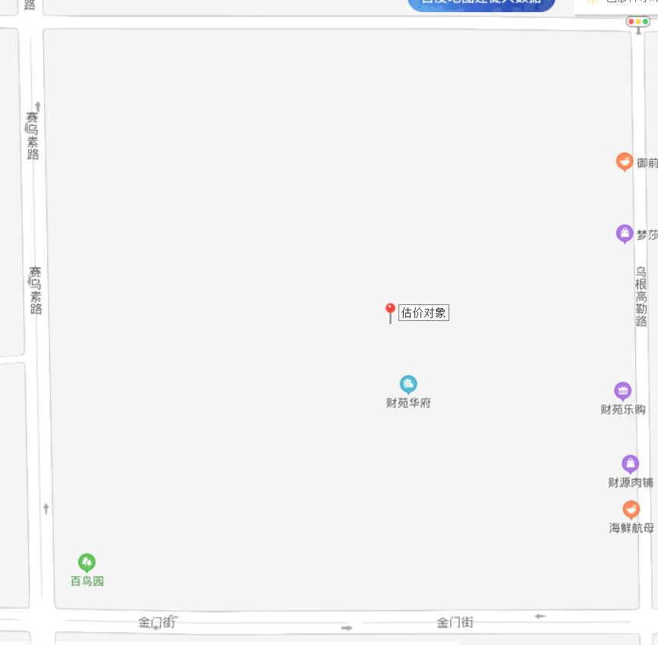
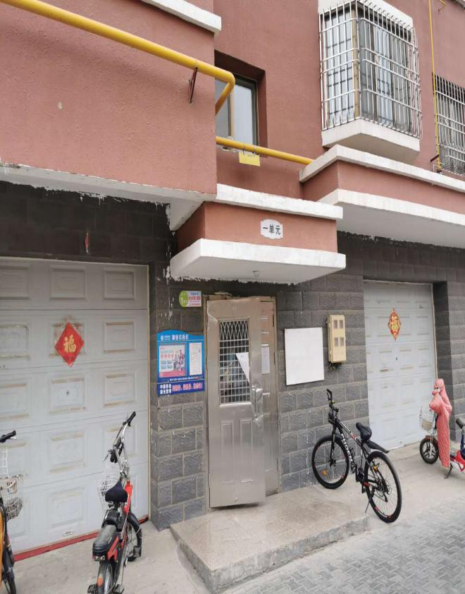
估价对象状况照片
